**Санкт-Петербургское государственное бюджетное**

**профессиональное образовательное учреждение**

**«Радиотехнический колледж»**

**Практическая работа**

**Учебная практика ПМ.05**

**Проектирование и разработка информационных систем**

**Специальность 09.02.07**

**Информационные системы и программирование**

Выполнила: студентка группы 191  
Захарова Анастасия Даниловна

Санкт-Петербург

2020

**Тема:** Сценарии использования.

**Цель работы:** формализовать основные функции системы с помощью UML-диаграмм.

**Выполнение работы:**

1. *Группы пользователей:*

|  |  |
| --- | --- |
| **Группа пользователей** | **Права доступа** |
| Директор | «Директор» (управление структурой сайта, инструментами разработчика, контентом (содержимым сайта), другими пользователями и т.д.) |
| Администраторы | «Супервизор» (те же права, что и у директора, но нет прав управлять пользователями с правом доступа «директор») |
| Операторы и сотрудники склада | «Редактор», изменение (доступ к изменению статуса заказа) |
| Клиенты | «Гость» (доступ к просмотрю сайта и к пользовательскому функционалу сайта) |

1. *UML-диаграмма прецедентов:*  
     
   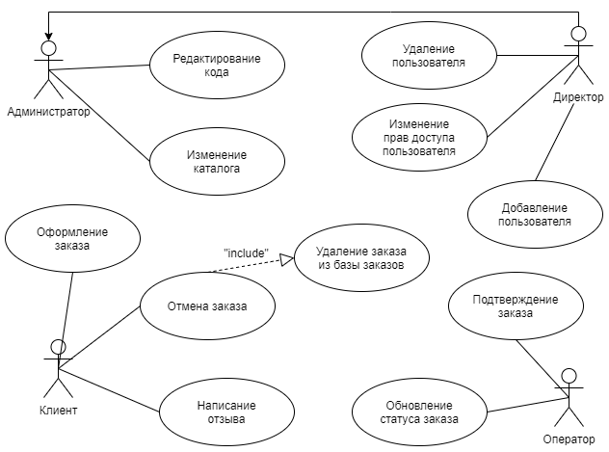
2. *Сценарии использования:*  
     
   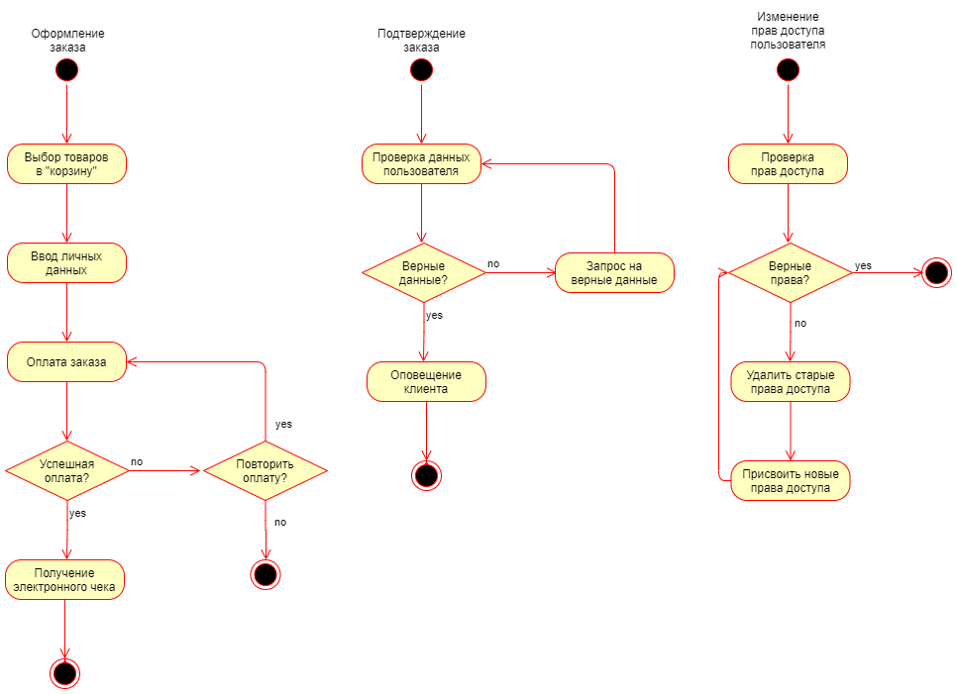

**Репозиторий на GitHub:**

<https://github.com/zack-an/191-zakharova-pm05-090207>

**Вывод:** я формализовала основные функции системы с помощью UML-диаграмм.